Перечень индивидуальных образовательных достижений
Лебедева Сергея Алексеевича

№ п/п | Вид образовательных достижений |  | Описание индивидуальных образовательных достижений | Подтверждение уровня (факта) индивидуальных образовательных достижений | Самооценка образовательных достижений (индекс ИОД) | Примечания
1 | 2 |  | 3 | 4 | 5 | 6
Достижения в освоении основной образовательной программы
(образовательная активность)
1 | Уровень успеваемости за весь период обучения |  |  | Ведомость промежуточной аттестации ПА-1 | СБу=3.28 балла | СБу= 92/28=3.28 балла, где  92– сумма оценок за экзамены и курсовые работы  28 - количество оценок за экзамены и курсовые работы
 | Индекс ИОД по освоению основной образовательной программы |  |  |  | 3.6 балла
Достижения в системе дополнительного образования
(образовательная активность).
 | Индекс ИОД в системе дополнительного образования |  |  |  | 0 балла
Достижения в исследовательской и творческой деятельности
(творческая активность)
1 | Участие в кружке по английскому языку |  | Выступал как слушатель |  | 0,5 балла
2 | Принимал участие в кружке “Психолого- педагогические проблемы в УИС” |  | Выступал как слушатель | Заявка на участие | 0,5 балла | Приложение №1
3 | Написание курсовой работы за 1 курс по дисциплине ТГП |  | По теме: <<Современные политические режимы>> | Оригинал курсовой и рецензия прилагается |  | Приложение №2
4 | Написание курсовой работы за 3 семестр, 2 курс по дисциплине КПР |  | По теме: «Экстрадиция в международном праве» | Оригинал курсовой и рецензия прилагается |  | Приложение №3
5 | Написание курсовой работы за 4 семестр, 2 курс по дисциплине УП |  | По теме: Уголовные наказания несовершеннолетних | Оригинал курсовой прилагается
6 | Написание курсовой работы за 5 семестр, 3 курс по дисциплине ГП |  | По теме: Гражданские права осуждённого | Оригинал курсовой прилагается
7 | Написание курсовой работы за 6 семестр, 3 курс по дисциплине УИП |  | По теме: Сроки содержания под стражей | Оригинал курсовой прилагается
8 | Написание курсовой работы за 7 семестр, 4 курс по дисциплине УПП |  | По теме: Иные меры процессуального принуждения | Оригинал курсовой прилагается
7 | Написание курсовой работы за 8 семестр 4 курс Орг.Охраны | Правовое регулирование службы начальника караула как сотрудникауголовно-исполнительной системы |  | Оригинал курсовой прилагается
8 | Написание курсовой работы за 8 семестр 4 курс Орг. Конвоирования | Снования и общие положения деятельности караулов по конвоированию в условиях чо |  | Оригинал курсовой прилагается
9 | Написание курсовой работы за 8 семестр 4 курс Криминалистика | Осмотр трупа в исправительном учреждении |  | Оригинал курсовой прилагается
 | Индекс ИОД в исследовательской работе |  |  |  | 1 балл
Достижения в общественной жизни
(социальная активность)
 | Индекс ИОД в общественной жизни |  |  |  | 0 балла
 | Итого суммарный индекс ИОД за весь период обучения |  |  |  | 4.6 балла

Приложение №1
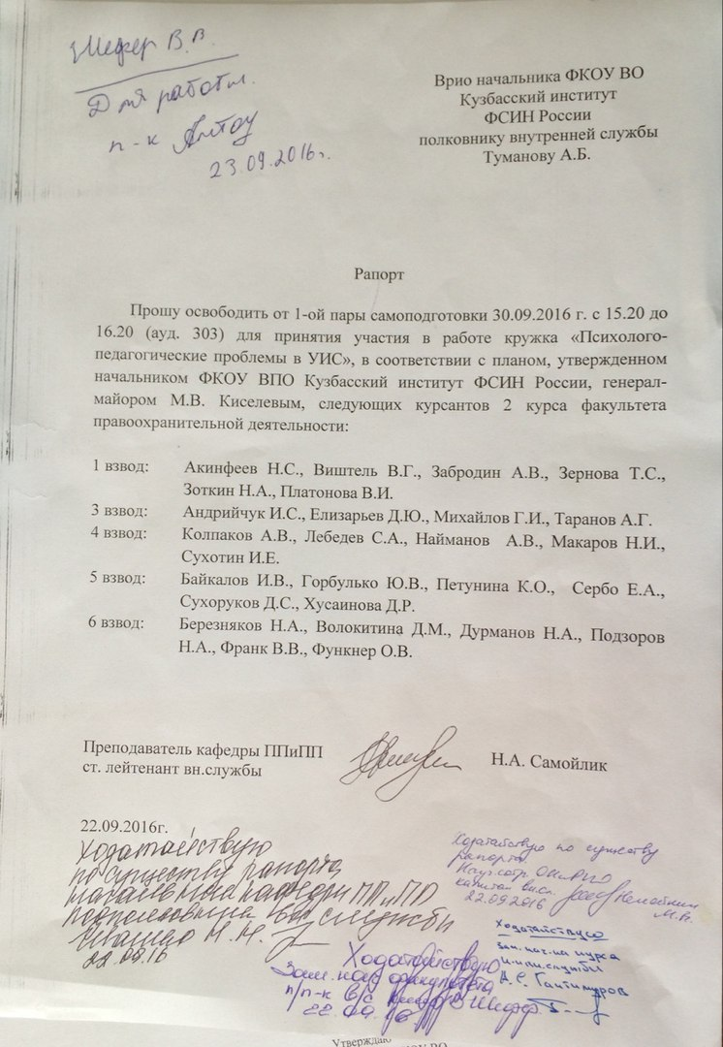

Приложение №2
